教育測驗與評量

試題評析與報告-數學科

數學四 B90201023 蔡宗佑
數學四 B90201042 張泰銓
財金四 B90208016 張嘉圓
數學三 B91201402 鄭宜瑾
第一部分：94大學學測

前言
大學學測，乃是作為大學入學能力的基本門檻的測驗。故測驗內容，應偏重在學生是否具備所應有的概念，而非重在繁瑣的計算或稀奇古怪的題目。

評斷標準
1. 題目的敘述是否清晰明瞭
2. 是否需要繁雜計算
3. 是否考重要觀念
4. 學生有沒有可能利用小技巧直接得到答案
5. 題目跟解法的創造性

不理想的三個試題
- 單選3
原題：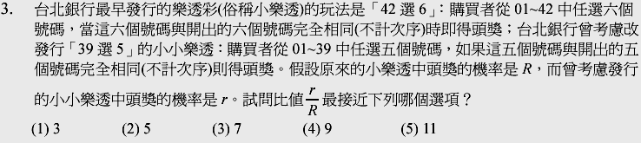
理由：可看出原題是為力求時事與生活化而設計，但敘述過於冗長，故可將其中台北銀行等不必要字詞刪去。而使用樂透彩、小樂透、小小樂透，等相似名詞，易造成學生的混淆。至於題目所問中獎機率的比值，若改成買法的比值，一樣能測到學生對組合的概念，但卻能略過在算機率時要倒數可能會犯的粗心計算錯誤。另外則是關鍵字未加底線。
修正後：
最早發行的樂透彩玩法是「42 選6」：購買者從01~42 中任選六個號碼，當這六個號碼與開出的六個號碼完全相同(不計次序)時即得頭獎；後考慮改發行「39 選5」的小小樂透：購買者從01~39 中任選五個號碼，如果這五個號碼與開出的五個號碼完全相同(不計次序)則得頭獎。假設原來的樂透彩可購買的不同號碼組合(不考慮順序)有R種，而曾考慮發行的小小樂透，可購買的不同號碼組合(不考慮順序)有r種。試問比值R/r最接近下列哪個選項？

- 複選9
原題：
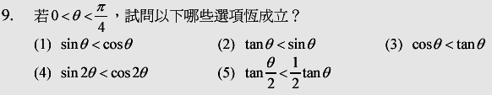
理由：
原題應是想考學生對於不同三角函數圖形及函數值變化情形的了解，但此題學生可帶θ= π/6，即可得到答案，故此題目的設計有瑕疵。
所以我們修正了題目，以不影響原題答案，且學生不能直接帶入特殊角度得到答案，還須充分了解各種三角函數圖形才能作答為原則來修改。
修正後：
試問下列哪些選項恆成立？
(1) sinθ < cosθ,當0< θ < π/4
(2) tanθ < sinθ, 當π < θ < 5 π /4
(3) cosθ < tanθ, 當π/4 < θ < 3 π /4
(4) sin 2θ < cos2θ,當0 < θ < π/8
(5) tan(2/θ)<1/2 tanθ,當0 < θ < π

- 複選11
原題：
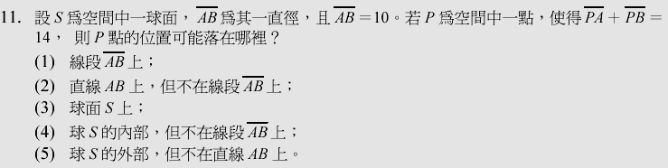
理由：
題目中寫：球直徑AB ＝10，空間中一點P ，使得PA＋ PB ＝14，這其實是要表達PA+PB>AB這個關係。但原題目的題幹，容易誘使學生轉而專注在畫出精確的圖形來解題，而非著重在空間中球和點的相對關係。
修正後：
設S 為空間中一球面， AB 為其一直徑，若P 為空間中一點，使得PA＋PB >AB ， 則P 點的位置可能落在哪裡？
(1) 線段AB 上；
(2) 直線AB 上，但不在線段AB 上；
(3) 球面S 上；
(4) 球S 的內部，但不在線段AB 上；
(5) 球S 的外部，但不在直線AB 上。

理想的三個試題
- 多選題 7
題目：
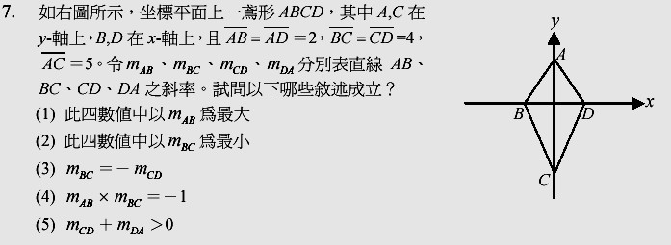
理由：
此題著重於斜率概念的了解，不須繁雜計算。並且結合了幾何圖形的知識，測驗內容也包含了完整的對斜率應有的觀念
解法：
第一歩： 從圖形可知 m CD > m AB > 0 > m AD > m BC
第二歩： 從鳶形的特性可知 m AB = -m AD ,m CD = - m BC，鳶形的頂角並非直角
第三歩： Ans : (2) (3) (5)

- 填充題 C
題目：
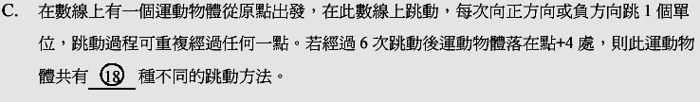
理由：
這題主要是考同學對於題目意思的理解與分析能力，若了解即可知是考簡單的排列組合。而題目的設計感覺較為新穎。並且無繁瑣的計算，只須觀念上理解，就可以很快的算出答案。
解法：
第一歩：+4=1x4 + 1 – 1
第二歩：所以有五個+1跟一個-1去排列
第三歩：這是同物排列 6!/5!=6
第四歩：Ans : 6

- 填充題 G
題目：
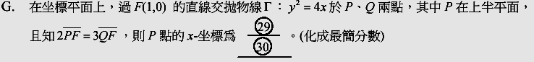
理由：
這題是考參數應用，或者是等分點公式應用。而這題解法並非只有一種，可讓學生從不同角度切入題目。
解法：
這邊提供其中一種解法：
第一歩：分別設P Q兩點座標參數，可利用直線斜率或拋物線來設 e.g. P($\frac{{\left(y_{1}\right)}^{2}}{4}$ , $y_{1}$) Q($\frac{{\left(y_{2}\right)}^{2}}{4}$ , $y_{2}$)
第二歩：利用分點公式可得$\frac{2}{5}$P +$\frac{3}{5}$Q=(1,0)
第三歩：解出$\frac{{\left(y_{1}\right)}^{2}}{4}$即是答案
第四歩：Ans : $\frac{3}{2}$

第二部分：94年度第一次國中基本學歷測驗
數學科
前言
「國中基本學力測驗」是檢測與驗收國中學生，核心且普遍認知的學識能力。其強調的『基本』，也就是表示核心的，而非外圍的，是普遍認知，並不一定淺易，但，也絕不是艱深難懂，最終目的是要引導正常教學，增加學生對基本概念的了解，並非細微瑣碎的片段知識。
故試題命題的原則避免以往艱深複雜的計算，減少單純記憶背誦的題目；將公式附於試題中，要讓學生對數學基本概念有清楚而完整的了解。

試題評判標準
1.難易度、鑑別度。
2.概念的融合、運用。
3.國中數學範圍。
4.生活化與創意性。

不理想的三個試題
不理想試題之ㄧ
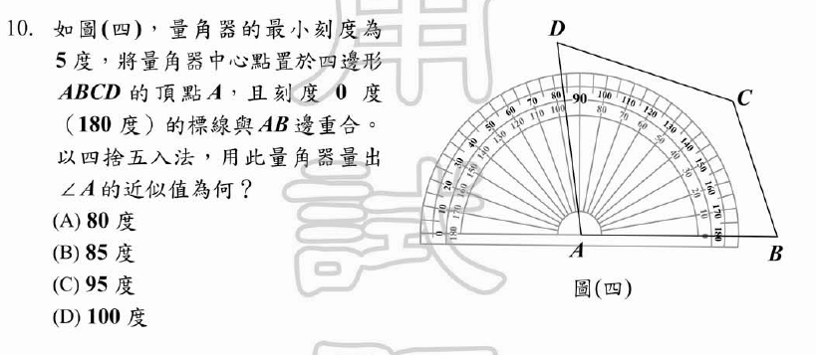
題目探討四捨五入法,及「最小刻度」間的關係，學生由圖目測，可大約知道實際角度為97°，經四捨五入,多選100為答案。其原因多半是因為題幹未提及以最小刻度為測量單位,和以最小刻度做四捨五入，因此也產生爭議。
修正後試題之ㄧ
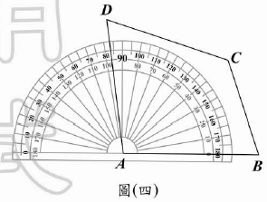
如圖(四)量角器的最小刻度為五度，今以最小刻度為測量單位，將量角器中心點置於四邊形ABCD的頂點A，且刻度0度(180度)的標線與AB邊重合。以測量最小單位做四捨五入法，用此量角器量出的∠ A近似值為何？
- 80度
- 85度
- 95度
- 100度

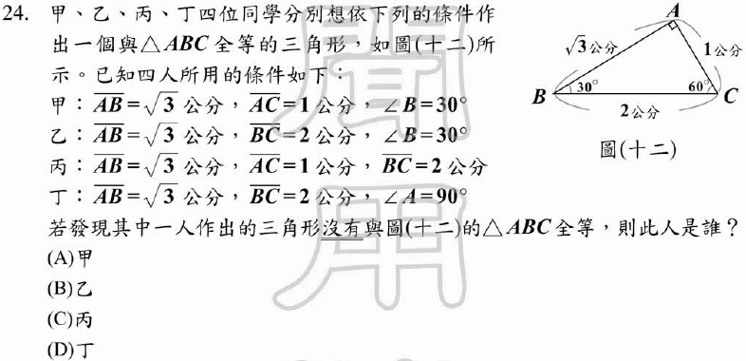
不理想試題之二
題目要考的是三角形全等觀念SSS、ASA、AAS、RHS。原題答案為(A)甲,但甲畫出的圖仍「有可能」和其他人一樣。甲利用SSA畫圖情形有以下列兩種。
30°
B
√3 公分
A
C
C
1公分
1公分
修正後試題之二
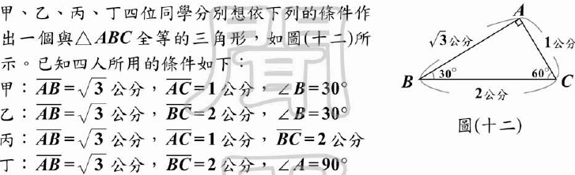
請問上述四人中,哪位可能作出與圖(十二)的△ABC不全等的圖形?
(A)甲
(B)乙
(C)丙
(D)丁

不理想試題之三
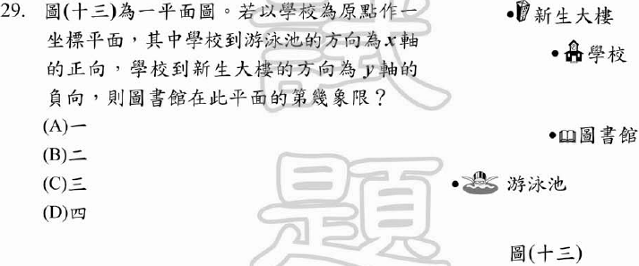
- 學校到游泳池的方向為x軸的正向，對學生來說，此敘述並不會認為游泳池位於x軸上，只是單純認為x>0即為x軸正項。認為游泳池是位在x軸、一、四象限。
- 學校到新生大樓的方向為y軸的負向，對學生來說，此敘述並不會認為新生大樓位於y軸上，只是單純認為y<0即為y軸負項。認為新聲大樓是在y軸、三、四象限。
此題的目的，是要建立學生設立直角座標系，因為國中生缺乏向量概念，如此的敘述，多數的學生會有(1)(2)的解法，因而解不出正確答案。
修正後試題之三
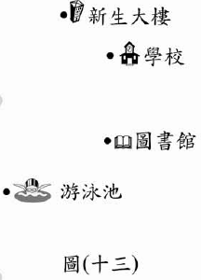
圖(十三)為一平面圖若以學校為原點作一座標平面，新生大樓和泳池分別位於兩軸上,其中學校到泳池的連線方向為x軸正向，學校到新生大樓的連線方向為y軸的負向，則圖書館在此平面的第幾象限?
- ㄧ
- 二
- 三
- 四
理想的三個試題
理想試題之一
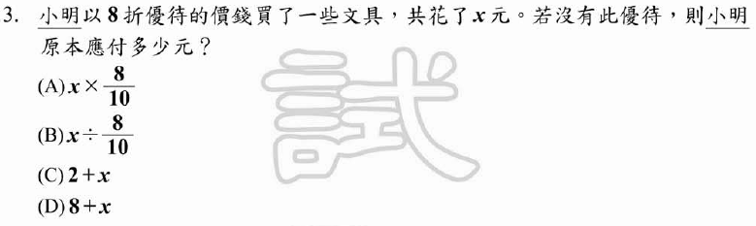
Sol：
假設原價是Y元，打八折之後價格為(8/10)Y＝X元，所以原價
Y＝X ÷ (8/10)。
理由：
此題相當簡單，也非常生活化，ㄧ般國中生對於“×”與“÷”,是容易混淆的地方，簡短的題目，可以測出學生的邏輯能力。

理想試題之二
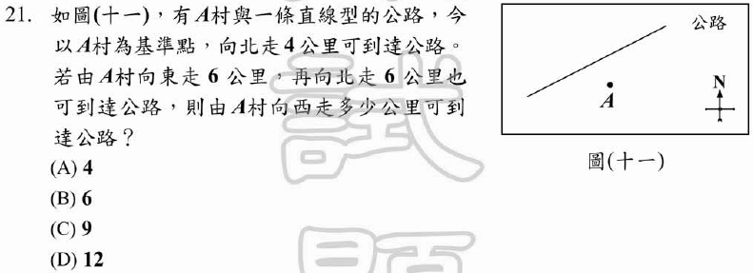
Sol：
A
公路
4
6
6
B
C
E
x
$$\begin{aligned}\frac{\overline{\text{EA}}}{\overline{\text{EC}}}=\frac{\overline{\text{AB}}}{\overline{\text{CD}}}⇒\frac{x}{x+6}=\frac{4}{6} \\ 6x=4x+\text{24}⇒2x=\text{24}⇒x=\text{12}\end{aligned}$$
理由：
學生須具備做圖能力，地圖方向應用，是生活化試題。了解畫出來的圖形為相似形，並求解之。如果想不出此解法，亦可利用直角座標系定出方程式求解。

理想試題之三
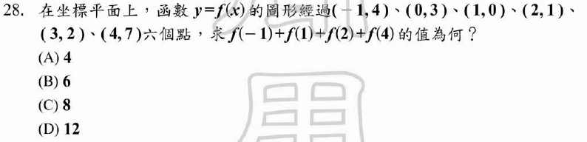
Sol：
y=f(x)圖形通過
(-1,4)表示f(-1)=4；(0,3) 表示f(0)=3
(1,0)表示f(1)=0 ；(2,1)表示f(2)=1
(3,2)表示f(3)=2 ；(4,7)表示f(4)=7
求f(-1)+f(1)+f(2)+f(4)的值＝4+0+1+7=12
理由：
學生要知道y=f(x)的定義，和它在圖形上的涵義與應用。解題時，只須簡單計算與觀念清楚。如果觀念不清，會耗費多時。

